**ДЕПАРТАМЕНТ ОБРАЗОВАНИЯ И НАУКИ ГОРОДА МОСКВЫ**

**ГОСУДАРСТВЕННОЕ БЮДЖЕТНОЕ ПРОФЕССИОНАЛЬНОЕ ОБРАЗОВАТЕЛЬНОЕ УЧРЕЖДЕНИЕ ГОРОДА МОСКВЫ**

**«МОСКОВСКИЙ АВТОМОБИЛЬНО – ДОРОЖНЫЙ**

**КОЛЛЕДЖ им. А.А. НИКОЛАЕВА»**

**ОТЧЁТ**

**по**

**учебной практике**

**Профессиональный модуль**

***ПМ.02 Осуществление интеграции программных модулей***

Студента группы ***2-ИП1*** ___ ***Пермякова Евгения Алексеевна и Данченко Яна Витальевна***__________

(Фамилия, имя, отчество)

специальность **09.02.07 Информационные системы и программирование**

Место прохождения практики *ГБПОУ МАДК им. А.А.Николаева*___________

(наименование организации)

Период прохождения: *с 6 октября по 20 октября 2023 года*

(фамилия, имя, отчество)

Руководитель практики от колледжа: *Исакова Жасмин Талантбековна*

(фамилия, имя, отчество)

Дата сдачи: *09 октября 2023 г.*

Оценка по производственной практике ________________________

Проверил:

| Мастер производственного обучения | ___________ | Исакова Ж. Т. |
| --- | --- | --- |

(должность) (подпись) (Фамилия И.О.)

**Москва 2023**

1. Напишите программу, которая запрашивает у пользователя число и выводит его квадрат, а затем его куб. Написали точку входа, затем ввели 3 переменные. Попросили пользователя ввести число, затем вывели на экран сообщение “квадрат числа”, нашли квадрат числа и вывели его. Перешли на следующую строку. вывели сообщение “куб числа”, нашли куб числа и вывели его.

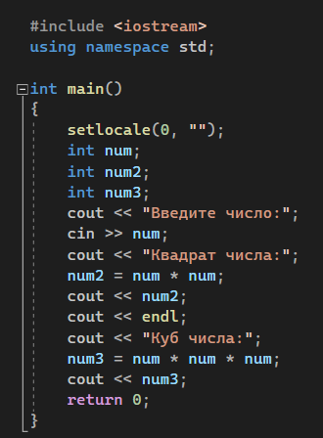

2)Напишите программу, которая находит среднее арифметическое двух чисел. Написали точку входа. Ввели 3 переменные. Попросили пользователя ввести первое и второе число. Нашли среднее арифметическое этих чисел путем складывания их и деления на два.

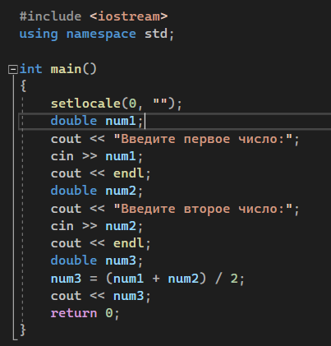

3) Напишите программу, которая находит сумму всех четных чисел в заданном диапазоне. Написали точку входа. Ввели переменные num и sum. Попросили пользователя ввести число начала и конца диапазона. Начали цикл for, затем нашли сумму четных чисел. Вывели сумму.

